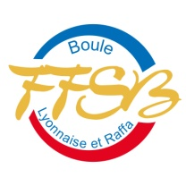 | Ligue OCCITANIE Sport-Boules

Francis PORTE Président arbitres Occitanie
Arbitre Fédéral – Formateur F.F.S.B. - 1 chemin de la Crouzette -11120 MIREPEISSET
Tél. : 04 68 46 09 62 -Mob.: 06 61 89 04 06 - Email : pspo88@aol.com

03 juillet 2020

DATES DISPO ARBITRES CLUBS SAISON 2020/2021 sous réserve de modifications F.F.S.B

-------------------------------------------------------------------------------------------------------------------------------------------------------
Coupon réponse à me retourner avant le 15 septembre 2020

NOM : Prénom :

Merci de compléter pour les arbitres de Clubs les dates de dispo :

Sa.17/Di.18 oct. Sa. 24/Di. 25 oct. Sa.07/Di.08 nov. Mer. 11 nov. Sa.14/Di.15 nov

Sa.28/Di.29 nov. Sa.12/Di.13 déc. Sa.19/Di.20 déc. Sa.02/Di.03 jan Sa.09/Di.10 jan.

Sa.16/Di.17 jan Sa.30/Di.31 jan. Sa.06/Di.07 fév. Sa.13/Di.14 fév. Sa.27/Di.28 fév.

Sa.13/Di.14 mars.

Surlignez ou entourez le samedi ou le dimanche ou les deux.

Toute date non cochée ne sera pas retenue.

